5. РАСЧЕТ ПРОЦЕССА ОБВОДНЕНИЯ НЕФТЯНОЙ ЗАЛЕЖИ ПРИ ЖЕСТКОМ ВОДОНАПОРНОМ РЕЖИМЕ ПО МЕТОДИКЕ УНИ
5.1. Общие положения
Рассматриваемый метод можно применять для расчета процесса обводнения скважин и залежей, приуроченных к наклонным пластам с послойным изменением проницаемости. Учет послойной неоднородности пласта производится по методу, изложенному в работе [10].
В основу рассматриваемой методики расчета процесса обводнения положено однозначное решение задачи о распределении водонасыщенности вдоль линии вытеснения нефти водой. Результаты решения этой задачи изложены в работе [9]. Согласно [9] зависимость распределения водонасыщенности вдоль линии вытеснения в безразмерных координатах имеет вид
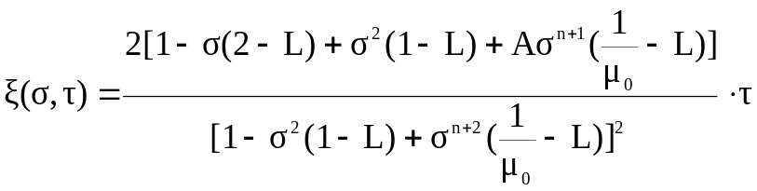, (5.1)
где 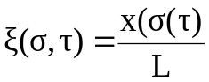 - безразмерная длина, представляющая собой отношение линейной координаты пласта x с водонасыщенностью σ к общей длине пласта; σ водонасыщенность пласта в сечении с координатой x; 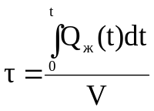 - безразмерное время, представляющее собой отношение внедрившейся в нефтяной пласт воды (прошедшей через пласт жидкости) к объему порового пространства пласта V, насыщенного нефтью; Q_{ж}(t) – функция, описывающая изменение отборов жидкости из пласта во времени; 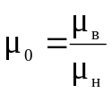- отношение вязкости воды к вязкости нефти; 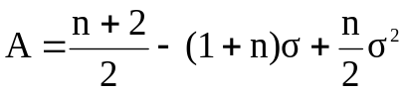.
Значения L и n, зависящие от μ₀, определяются из табл. 5.1.
Для упрощения, запишем равенство (5.1) в виде

Таблица 5.1
Значения постоянных L и n при различных μ0
μ₀ | L | n | μ₀ | L | n
0,01 | 1,93 | 4,50 | 0,50 | 0,93 | 0,50
0,02 | 1,86 | 3,50 | 0,60 | 0,88 | 0,49
0,05 | 1,70 | 2,50 | 0,70 | 0,83 | 0,48
0,10 | 1,50 | 1,80 | 0,80 | 0,80 | 0,47
0,20 | 1,25 | 1,65 | 0,90 | 0,77 | 0,46
0,30 | 1,10 | 1,00 | 1,00 | 0,75 | 0,45

ξ(σ,τ) = F/(σ,μ₀).τ. (5.2)
Функцию F/(σ,μ₀) при известном μ₀ можно рассчитать, задаваясь различными значениями водонасыщенности σ. Тогда для любого сечения пласта, расположенного между начальной границей раздела «нефть – вода» и линией отбора жидкости, на любой момент времени по формуле (5.2) можно определить значение функции F/(σ,μ₀), а по ней отыскать соответствующее значение насыщенности пласта водой. Заметим, что значение функции F/(σ,μ₀) монотонно изменяется от 2 до 0 при изменении водонасыщенности пласта от 0 до 1.
Если значение водонасыщенности в данном сечении пласта на момент времени t определено по формуле (5.2), то несложно рассчитать долю воды в общем потоке жидкости, проходящей через данное сечение пласта f_{в}, по известной формуле
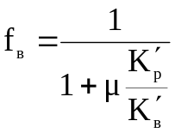, (5.3)
где К/_{н} и К/_{в} – относительные проницаемости пласта для нефти и воды.
Значения относительных проницаемостей для нефти и воды при определенном значении водонасыщенности согласно работе [10] определяются по следующим формулам:
К/_{н} = (1 - σ)²;
К/_{в} = μ₀σ(2 + Lσ - 2σ) + σ^{n+2}(1 – Lμ₀). (5.4)
Здесь все обозначения прежние, а L и n определяются по табл. 5.1.
Таким образом, расчет процесса обводнения, в принципе, сводится к отысканию значения насыщенности пласта водой в данном эквипотенциальном сечении на любой момент времени, а также к определению относительных проницаемостей для нефти и воды, по которым рассчитывается доля воды в общем потоке жидкости, проходящей через данное сечение пласта. Однако отыскание величины водонасыщенности не является обязательным, так как
F/(σ,μ₀) → f_{в}. (5.5)
Каждому значению F/(σ,μ₀) соответствует вполне определенное значение доли воды в общем потоке жидкости. Тогда, задаваясь различными значениями водонасыщенности, можно рассчитать как функцию F/(σ,μ₀), так и соответствующее значение функции f_{в}. Теперь, определив по формуле (5.2) величину функции F/(σ,μ₀), можно сразу отыскать соответствующее значение доли воды в общем потоке жидкости, фильтрующейся через данное сечение пласта.
Рассмотрим два случая расчета процесса обводнения полосообразной залежи, эксплуатирующейся тремя рядами скважин.

5.2. Расчет процесса обводнения залежи, находящейся в однородном пласте с вертикальной границей раздела «нефть – вода»
Пласт считается горизонтальным и однородным по проницаемости. Для проведения расчета процесса обводнения необходимо определить, как изменяется водонасыщенность во времени последовательно в сечениях первого, второго и третьего рядов. Зная изменение водонасыщенности во времени в указанных сечениях, легко определить остальные показатели процесса обводнения соответственно по рядам добывающих скважин, следовательно, и в целом по залежи. Как уже указывалось выше, отыскание величины водонасыщенности является промежуточным звеном расчета процесса обводнения, которое исключается путем непосредственного определения соответствующих значений функции F/(σ,μ₀).
Из рис. 5.1 видно, что вертикальное сечение пласта, проходящее по линии первого ряда, находится на расстоянии x₁ от начальной вертикальной границы раздела «нефть – вода»; по линии второго ряда – на расстоянии x₂; по линии третьего ряда – на расстоянии x₃. Таким образом, общая длина пласта равна x₃. Обозначим дебиты рядов скважин по жидкости соответственно через q₁(t), q₂(t) и q₃(t). Тогда общий отбор жидкости по залежи в единицу времени будет равен:
Q(t) = q₁(t) + q₂(t) + q₃(t). (5.6)
При этом расход жидкости через поперечное сечение пласта между начальным положением контакта и сечением первого ряда будет равен Q(t); между сечениями первого и второго рядов – [q₂(t) + q₃(t)]; между сечениями второго и третьего рядов – q₃(t).
Первоначально все ряды скважин будут добывать безводную нефть. Затем вода внедрится в залежь, подойдет к сечению первого ряда и с этого момента времени первый ряд скважин будет добывать нефть с водой.
Для участка пласта, заключенного между начальным положением границы раздела «нефть – вода» и сечением первого ряда, характер распределения водонасыщенности вдоль линии вытеснения будет определяться следующей зависимостью:
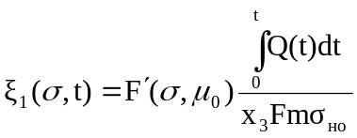, (5.7)
где F – площадь фильтрации; m – коэффициент пористости; σ_{но} – коэффициент начальной нефтенасыщенности; t – время.
Наибольший интерес будет представлять характер изменения водонасыщенности во времени по вертикальным сечениям пласта, проходящим по линии рядов добывающих скважин. Поэтому для расчета процесса обводнения первого ряда скважин следует положить, что 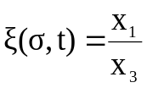.
С учетом последнего равенство (5.7) преобразуется к следующему виду:

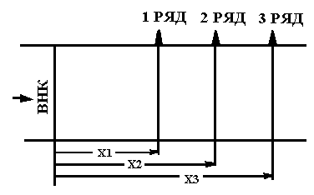
Рис. 5.1. Схема однородного пласта с вертикальной границей раздела «нефть – вода»
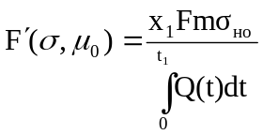, (5.8)
где числитель дроби в формуле (5.8) представляет собой запас нефти участка пласта, заключенного между начальной границей раздела «нефть – вода» и сечением, проходящим через скважины первого ряда.
Интеграл, входящий в формулу (5.8), представляет собой изменение накопленной добычи жидкости из залежи во времени. Эта величина должна быть известна или задана. Теперь, задаваясь в формуле (5.8) различными значениями времени t, можно определить значение функции F/(σ,μ₀) и по ней соответствующее значение доли воды в добываемой жидкости первого ряда на заданные моменты времени (рис. 5.2). Зная изменение доли воды в добываемой жидкости, можно рассчитать изменение добычи воды и нефти из первого ряда по следующим формулам:
q_{в1}(t) = f_{в}(t).q₁(t),
q_{н1}(t) = q₁(t) – q_{в}(t), (5.9)
где q_{в1}(t) и q_{н1}(t) – соответственно изменение дебитов воды и нефти во времени по первому ряду.

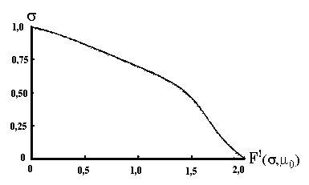
Рис. 5.2а. Связь между значениями функции F/(σ,μ₀) и водонасыщенностью пористой среды

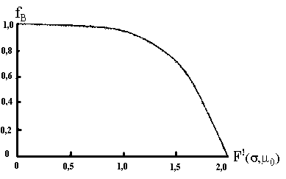
Рис. 5.2б. Связь между значениями функции F/(σ,μ₀) и обводненностью добываемой жидкости

По формуле (5.8) можно определить также и время безводной работы первого ряда t_{1б}. К моменту появления воды в сечении первого ряда, т.е. к моменту, когда «нулевое» значение водонасыщенности достигнет этого сечения, функция F(0, μ₀) = 2. С учетом этого
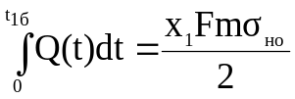. (5.10)
Поскольку характер изменения подынтегральной функции Q(t) известен, то без особого труда можно определить верхний предел интеграла, а значит, и время безводной работы первого ряда. При этом всегда t₁ > t_{1б}.
Процесс вытеснения нефти на участке пласта, расположенном между сечениями первого и второго рядов, будет проходить несколько иначе, чем на участке, расположенном между начальной границей раздела «нефть – вода» и сечением первого ряда. Во-первых, нефть на этом участке будет вытесняться частично водой, которая внедрится из первого участка, и частично нефтью, которая также внедрится из первого участка.
Во-вторых, до того, как водонасыщенность в сечении второго ряда достигнет определенной величины σ, эта насыщенность обязательно должна иметь место в сечении первого ряда на более ранней стадии процесса вытеснения. Иначе говоря, изменение водонасыщенности в сечении второго ряда, а следовательно, и доли воды в добываемой жидкости определенным образом связано с изменением водонасыщенности во времени в сечении первого ряда.
Для расчета процесса обводнения второго ряда скважин связь легко устанавливается из общей теории процесса вытеснения нефти водой [11]. Если известно распределение водонасыщенности на момент времени t₁, то распределение водонасыщенности на момент t₂ > t₁ можно отыскать, используя применительно к нашим условиям следующую зависимость:
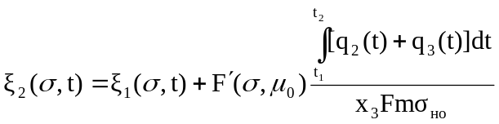, (5.11)
где для условий второго ряда 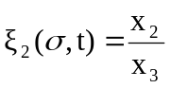; 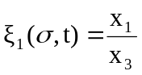.
С учетом последнего равенства (5.11) преобразуется к виду
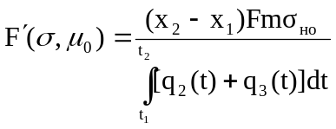, (5.12)
где числитель дроби в правой части выражает собой начальный запас нефти на участке пласта, заключенного между сечениями первого и второго рядов скважин; t₁ – время появления насыщенности σ в сечении первого ряда, t₂ – время появления этой же насыщенности в сечении второго ряда.
Однако по формуле (5.12) нельзя произвольно задаваться временем t₂ и отыскивать функцию F/(σ,μ₀), поскольку нам не известно время t₁, соответствующее появлению насыщенности σ в сечении первого ряда. Поэтому в расчетах процесса обводнения второго ряда отыскивается не функция F/(σ,μ₀), а время t₂. Действительно, на момент времени t₁ водонасыщенность σ достигнет сечения первого ряда. Этой водонасыщенности соответствует определенное значение функции F/(σ,μ₀), которое определяется по формуле (5.8). Это значит, что по результатам расчета процесса обводнения первого ряда нам известно время t₁ и соответствующее ему значение функции F/(σ,μ₀). В результате по формуле (5.12) оказывается неизвестным только верхний предел интеграла – время t₂. Поскольку характер изменения подынтегральной функции известен или задан, то несложно определить верхний предел интеграла – время t₂. Сделав ряд таких последовательных вычислений, можно определить зависимость изменения функции F/(σ,μ₀) от времени t₂ для сечения второго ряда и отыскать соответствующие им значения доли воды в добываемой жидкости.
При расчетах процесса обводнения время обычно выражается в годах, причем интервал между различными моментами времени равен одному году. Так, например, при расчете процесса обводнения первого ряда по формуле (5.8) время t₁ будет соответствовать годам разработки с момента ввода скважин в эксплуатацию. При этом расчетная доля воды в добываемой жидкости есть доля воды на конец каждого года разработки.
В расчетах процесса обводнения второго ряда время t₁ в годах является целочислительным, тогда как определяемое время t₂ обычно является дробным. Это обстоятельство, естественно, вносит определенные неудобства в порядок проведения расчетов. Поэтому, как только рассчитана зависимость изменения функции F/(σ,μ₀) от времени t₂ для сечения второго ряда, строится график этой зависимости. По этому графику отыскивается значения функции F/(σ,μ₀) на конец каждого года разработки и определяются соответствующие им значения доли воды в добываемой жидкости.
Для расчета процесса обводнения второго ряда формула (5.12) является не совсем удобной. Удобнее использовать эту формулу в следующем виде:
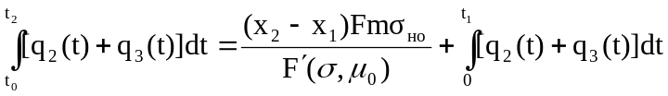. (5.13)
В этом случае сразу определяется накопленная добыча жидкости из второго и третьего ряда на момент времени t₂, а по накопленной добыче и само время t₂. Результаты расчетов по формуле (5.13) позволяют построить графическую зависимость между временем t₂ и функцией F/(σ,μ₀), по которой и определяются значения функции F/(σ,μ₀) и соответствующие им значения f_{в} на конец каждого года.
Из вышеизложенного нетрудно получить формулу для определения безводного периода работы второго ряда скважин. Эта формула имеет вид
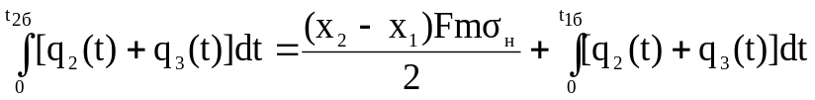, (5.14)
где t_{2б} – время безводной работы второго ряда скважин. При этом всегда t₂ > t_{2б}.
Изменение добычи нефти и воды во времени для второго ряда рассчитывается по следующим формулам:
q_{в}(t) = f_{в}(t).q₂(t); q_{н}(t) = q₂(t) – q_{в}(t). (5.15)

Методика расчета процесса обводнения третьего ряда аналогична изложенной методике расчета для второго ряда. При этом время безводной эксплуатации третьего ряда определяется по формуле
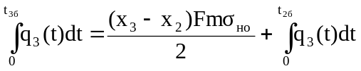, (5.16)
где t_{2б} уже определено по формуле (5.14).
Время t₃, которое представляет собой время появления водонасыщенности σ в сечении третьего ряда, рассчитывается по формуле
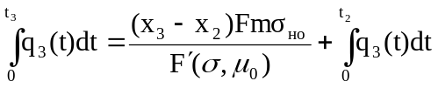, (5.17)
где t₂ – время (исчисляемое на конец года) появления водонасыщенности σ в сечении второго ряда, а F/(σ,μ₀) – соответствующее им значение указанной функции.
Как t₂, так и F/(σ,μ₀) в формуле (5.17) отыскивается по графической зависимости этих величин, полученной при расчетах процесса обводнения второго ряда.
По формуле (5.17) определяется накопленная добыча жидкости из третьего ряда на момент времени t₃, а по накопленной добыче и само время t₃. Затем строится график зависимости между F/(σ,μ₀) и t₃, по которому определяется значение функции F/(σ,μ₀) и соответствующее значение доли воды в добываемой жидкости по третьему ряду на конец каждого года разработки.
Изменение добычи нефти и воды во времени для третьего ряда рассчитывается по формулам, аналогичным (5.9) и (5.10). При этом необходимо помнить, что в расчетах процесса обводнения всех рядов определяется доля воды в добываемой жидкости на конец каждого года разработки. В формулах (5.9) и (5.15) следует брать среднегодовое значение доли воды в добываемой жидкости.
При наличии на залежи четырех и более рядов скважин расчет процесса обводнения последующих рядов скважин ведется по аналогии с расчетами обводнения второго и третьего рядов.

5.3. Расчет процесса обводнения залежи, находящейся в наклонном слоисто-неоднородном пласте с горизонтальной границей раздела «нефть – вода»
Проницаемость является одной из важнейших гидродинамических характеристик пористой среды. От величины проницаемости зависит пропускная способность пористой среды. Поэтому добывные возможности песчаного пласта или его продуктивность также зависят от величины проницаемости. Вследствие этого проницаемость оказывает весьма существенное влияние практически на все технологические показатели разработки. Нефтеотдача, как один из важнейших технологических показателей системы разработки, также определяется величиной проницаемости. К настоящему времени путем теоретических и лабораторных исследований, а также на основе обобщения большого практического опыта, доказано, что чем больше среднее значение проницаемости песчаного пласта, тем больше нефтеотдача.
По данным исследования образцов керна, отобранных при бурении множества скважин различных месторождений, установлено, что проницаемость по разрезу скважин изменяется. При этом отсутствует какая-либо закономерность в изменении проницаемости, если попытаться скоррелировать значения проницаемости по разрезу различных скважин. Однако установлено, что в изменениях литолого-фациального, минералогического и гранулометрического состава по разрезу пласта существуют определенные закономерности, которые хорошо прослеживаются в пределах всей площади залежи. По аналогии можно прийти к заключению о существовании определенных закономерностей в изменении проницаемости по разрезу пласта, если изучить изменение осредненных значений проницаемости по слоям при постепенном переходе от подошвы к кровле пласта. Только при таком подходе можно говорить о слоистой неоднородности пласта по проницаемости в пределах границ залежи или площади нефтеносности.
Под слоистой неоднородностью пласта по проницаемости следует понимать изменение осредненных по слоям значений проницаемости в зависимости от толщины пласта.

Наклонный слоисто-неоднородный пласт можно с достаточной степенью точности схематизировать горизонтальным слоисто-неоднородным пластом с наклонной границей раздела «нефть – вода», вертикальный разрез которого показан на рис. 5.3.
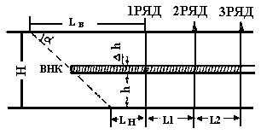
Рис. 5.3. Расчетная схема наклонного слоисто-неоднородного пласта с горизонтальной границей раздела «нефть – вода»
На этом рисунке L_{в} – расстояние от первого ряда скважин до контура нефтеносности; L_{н} – расстояние от первого ряда до внутреннего контура нефтеносности; L₁ – расстояние между первым и вторым рядами; L₂ – расстояние между вторым и третьим рядами; H – эффективная толщина пласта; α - угол наклона пласта.
Выделим элементарный слой пласта толщиной Δh, отстоящий на расстоянии h от подошвы пласта. Проницаемость элементарного слоя пласта обозначим через К(h). Послойное изменение проницаемости можно определить по методу, изложенному в [10].
Для элементарного слоя пласта можно с достаточной степенью точности заменить наклонную границу раздела «нефть – вода» вертикальной. Тогда расчет процесса обводнения каждого слоя можно производить по вышеприведенным формулам. Заметим, что в этих формулах (5.8; 5.13; 5.17) числитель первого слагаемого в правой части представляет собой не что иное как абсолютный запас нефти, заключенный соответственно между начальной границей раздела и первым рядом, между первым и вторым и между вторым и третьим рядами скважин. В соответствии с этим подсчитаем начальные абсолютные запасы нефти в элементарном слое, заключенные между границей раздела «нефть – вода» и первым рядом, между первым и вторым, между вторым и третьим рядами скважин. Указанные запасы соответственно могут быть определены так:
ΔV₁ = mσ_{но}BΔh(l_{н} + h.ctgα);
ΔV₂ = mσ_{но}Δhl₁B;
ΔV₃ = mσ_{но}Δhl₂B, (5.18)
где B – ширина залежи, а остальные обозначения прежние.
Обозначим дебиты жидкости рядов скважин соответственно через q₁(t), q₂(t), q₃(t); суммарный дебит жидкости из залежи – через Q(t).
В определенный момент времени расход жидкости через элементарный слой пласта на участке между начальной границей раздела «нефть – вода» и первым рядом можно приближенно рассчитать по формуле
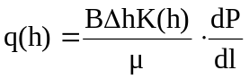. (5.19)
На этот же момент времени расход жидкости через общее поперечное сечение пласта будет, очевидно, равен:
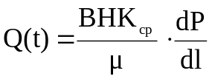, (5.20)
где К_{ср} – средняя проницаемость пласта.
Решая совместно (5.19) и (5.20), получим
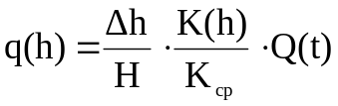. (5.21)
Заменив в формуле (5.21) Q(t) на [q₂(t) + q₃(t)] или на q(t), получим расход жидкости через элементарный слой пласта на участках между первым и вторым, между вторым и третьим рядами скважин.
Теперь для расчета процесса обводнения первого ряда скважин через каждый элементарный слой пласта равенство (5.8) применительно к расчетной схеме на рис. 5.2 можно будет записать следующим образом:

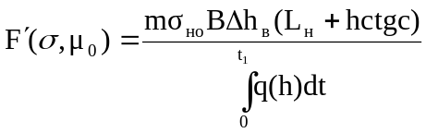. (5.22)
С учетом (5.21) равенство (5.22) после несложных преобразований можно будет записать так:
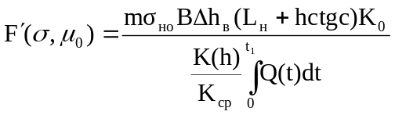. (5.23)
Аналогично для расчета процесса обводнения второго и третьего рядов скважин через каждый элементарный слой пласта равенства (5.13) и (5.17) можно будет записать в следующем виде:
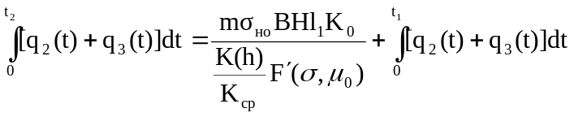. (5.24)
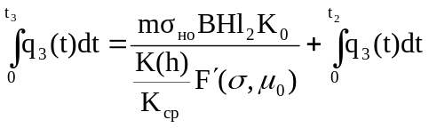. (5.25)
Написанные формулы (5.23), (5.24), (5.25) позволяют дифференцированно произвести расчет процесса обводнения рядов скважин по каждому элементарному слою пласта. Очевидно, на любой момент времени величина водонасыщенности, а следовательно, и доля воды в добываемой жидкости, в каждом элементарном слое будут различны. Поэтому среднюю величину доли воды в добываемой жидкости в целом по каждому ряду, т.е. для всего сечения пласта следует определять по формуле
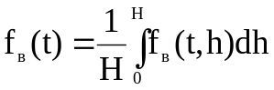. (5.26)
В равенствах (5.23), (5.24), (5.25) введен коэффициент охвата пласта процессом фильтрации К₀. Этот коэффициент по физическому смыслу представляет собой отношение объема подвижной нефти к общему объему нефти, содержащейся в пласте. Дать предварительную оценку величине этого коэффициента пока не представляется возможным. Поэтому в расчетах процесса

обводнения залежи при проектировании системы ее разработки коэффициент охвата пласта процессом фильтрации следует принимать равным единице. Однако при сопоставлении результатов фактического процесса обводнения разрабатываемых залежей с расчетными по изложенному методу оценить величину коэффициента вполне возможно.
По формулам (5.23), (5.24), (5.25) можно определить и время подхода первой капли воды (безводный период) к рядам скважин по каждому элементарному слою.
Как и в первом случае, расчет процесса обводнения четвертого и пятого рядов скважин (если таковые имеются) ведется по аналогии с расчетами процесса обводнения второго и третьего рядов скважин.

5.3.1. Порядок проведения расчета процесса обводнения
Приведенные выше формулы расчета процесса обводнения являются несколько громоздкими и требуют некоторого пояснения для их практического использования. С этой целью кратко рассмотрим последовательность проведения расчетов.
1. Реальная форма залежи заменяется расчетной гидродинамической схемой, для которой определяются все линейные размеры, угол наклона пласта и закономерность послойного изменения проницаемости. Вычерчивается схема, аналогичная рис. 5.2.
2. Определяются суточные и годовые дебиты рядов эксплуатационных скважин и их изменения после обводнения и отключения предыдущего ряда скважин.
3. По формуле (5.1) при известном значении σ рассчитываются значения функции F/(σ,μ₀). По формулам (5.3) и (5.4) рассчитываются значения доли воды в добываемой жидкости. Расчеты ведутся путем выбора значений водонасыщенности σ от 0 до 1 с интервалом 0,01. Результаты расчетов сводятся в табл. 5.2, которая имеет следующий вид.

Таблица 5.2
Расчет доли воды в потоке жидкости
σ | F/(σ,μ₀) | f_{в}
1 | 2 | 3
Удобнее рассчитывать указанные функции при выборе σ с интервалом 0,05 или 0,10, а промежуточные значения этой функции определять путем обычной интерпретации. При этом всегда обеспечивается необходимая точность расчетов.

5.3.2. Расчет процесса обводнения первого ряда
Из рис. 5.2 видно, что различные интервалы толщины пласта (слои) будут обводняться с разной интенсивностью. Процесс обводнения по подошве пласта будет проходить более интенсивно, чем по средней части пласта, а средняя часть будет обводняться более интенсивно, чем кровля пласта. При этом, разумеется, определенное влияние будет оказывать послойное изменение проницаемости. В связи с этим расчет процесса обводнения рядов скважин ведется дифференцированно по интервалам толщины пласта.
Для проведения расчета процесса обводнения первого ряда составляется табл. 5.3.
Таблица 5.3
Расчет процесса обводнения первого ряда
Интервал толщины h, м |  | 0,05 H |  |  | 0,1 H |  |  | - | 1,0 H
Безводный период разработки t_{1б}, годы |  |  |  |  |  |  |  | -
Время разработки t₁, годы | Накопленная добыча ∑Q(t), м³ | F/(σ,μ₀) | f_{в} | t₂, годы | F/(σ,μ₀) | f_{в} | t₂, годы | - | F/(σ,μ₀) | f_{в} | t₂, годы
1 | 2 | 3 | 4 | 5 | 6 | 7 | 8 |  | 33 | 34 | 35

Графы 1,2 данной таблицы заполняют сразу. Интервалы толщины пласта (расстояние от подошвы до элементарного слоя) удобнее выбирать в долях от общей толщины пласта, как это показано в таблице. Безводный период определяется по формуле (5.23), в которой принимают, что F/(σ,μ₀) = 2. По этой формуле находится накопленная добыча (значение интеграла, стоящего в знаменателе) к тому моменту, когда вода подойдет к первому ряду скважин по данному интервалу толщины пласта. Зная величину накопленной добычи за безводный период, по графам 2 и 1 табл. 5.2 путем интерполяции определяется время безводной работы каждого интервала толщины пласта. С этого времени начинается процесс обводнения данного интервала толщины. После этого по формуле (5.23) определяется значение функции F/(σ,μ₀) по годам разработки для каждого интервала толщины. С помощью табл. 5.1 отыскивается соответствующее значение доли воды в добываемой жидкости. Оба результата заносятся в табл. 5.3.
Затем строится зависимость f_{в} от толщины h и путем графического интегрирования с учетом формулы (5.26) определяется среднее значение доли воды в добываемой жидкости на конец каждого года разработки. Результаты этих расчетов позволяют определить среднегодовое значение f_{в} и по формулам (5.9) подсчитать изменение добычи нефти и воды во времени по первому ряду.
Расчеты можно вести до любого процентного содержания воды в добываемой жидкости.
Графы со временем t₂ пока остаются незаполненными.

5.3.3. Расчет процесса обводнения второго ряда
Для расчета процесса обводнения второго ряда скважин составляется табл. 5.4.
Таблица 5.4
Расчет процесса обводнения второго ряда
Интервал толщины h, м |  | 0,05 H |  |  | 0,1 H |  |  | - | 1,0 H
Безводный период разработки t_{2б}, годы |  |  |  |  |  |  |  | -
Время разработки t₂, годы | Накопленная добыча  ∑[q₂(t)+q₃ (t)], м³ | F/(σ,μ₀) | f_{в} | t₃, годы | F/(σ,μ₀) | f_{в} | t₃, годы | - | F/(σ,μ₀) | f_{в} | t₃, годы
1 | 2 | 3 | 4 | 5 | 6 | 7 | 8 |  | 33 | 34 | 35

Графы 1,2 в табл. 5.4 заполняются сразу.
По формуле (5.24) при F/(σ,μ₀) = 2 определяется безводный период работы каждого интервала толщины пласта второго ряда. Для этого из табл. 5.2 для данного интервала толщины определяется время, когда вода по данному интервалу подошла к первому ряду, а по табл. 5.3 определяется величина накопленной добычи из второго и третьего рядов к этому моменту времени. Эта величина накопленной добычи соответствует интегралу в правой части равенства (5.24). Теперь по формуле (5.24) рассчитывается величина накопленной добычи жидкости к моменту подхода воды ко второму ряду по данному интервалу толщины пласта (интеграл в левой части формулы (5.24). По величине накопленной добычи с помощью табл. 5.4 путем интерполяции определяется время безводной работы каждого интервала толщины пласта второго ряда (графы 1,2). С этого момента времени начинается процесс обводнения отдельных интервалов толщины пласта второго ряда.
Для расчета процесса обводнения второго ряда используются табл. 5.3 и 5.4 и формула (5.24). На конец любого года разработки для данного интервала толщины пласта из табл.5.3 известна доля воды в добываемой жидкости и соответствующее этой доле значение функции F/(σ,μ₀) по первому ряду. Следует определить время, когда эта же доля воды будет наблюдаться по данному интервалу толщины во втором ряду.
Таким образом, из табл. 5.3 нам известно время t₁, когда интересующая нас доля воды в добываемой жидкости появится в данном интервале толщины пласта в сечении первого ряда, при известном значении соответствующей функции. По табл.5.4 определяется накопленная добыча жидкости из второго и третьего рядов на момент времени t₂. Величина этой доли соответствует интегралу в правой части формулы (5.24).
Найденные значения накопленной добычи из второго и третьего рядов и функции F/(σ,μ₀) подставляются в формулу (5.24), по которой определяется накопленная добыча из второго и третьего рядов к моменту времени, т.е. к тому времени, когда интересующая нас доля воды в добываемой жидкости будет иметь место в данном интервале толщины пласта уже в сечении второго ряда. Величина этой добычи жидкости соответствует интегралу в левой части равенства (5.24).
По полученной величине накопленной добычи жидкости из второго и третьего ряда с помощью табл. 5.4 путем интерполяции определяется время t₂, значение которого заносится в табл. 5.3. Последовательные вычисления подобного рода позволяют заполнить графы со временем t₂ табл. 5.3.
После этого для каждого интервала толщины пласта строятся графики зависимости f_{в}(t₂), один из которых приводится в качестве примера на рис. 5.3. С помощью этих графиков определяется доля воды в добываемой жидкости по каждому интервалу толщины в сечении второго ряда на конец каждого года разработки, т.е. на момент времени t/₂. Полученные с графиков значения доли воды заносятся в соответствующие графы табл. 5.4, а по табл. 5.1 определяются соответствующие значения функции F/(σ,μ₀), которые также заносятся в табл. 5.4.
Затем, как и для первого ряда, строится зависимость от толщины h и путем графического интегрирования, с учетом формулы (5.26), определяется среднее значение доли воды в добываемой жидкости на конец каждого года разработки. По результатам этих расчетов определяется среднегодовое значение доли воды в добываемой жидкости и по формулам рассчитывается изменение добычи нефти и воды из второго ряда скважин во времени.
Как и в предыдущем случае, графы табл. 5.4 со временем пока остаются незаполненными.

5.3.4. Расчет процесса обводнения третьего ряда скважин
Для расчета процесса обводнения третьего ряда скважин составляется табл.5.5, подобная табл. 5.3 и 5.4. Только в графу 2 заносятся значения накопленной добычи жидкости из третьего ряда.
Последовательность расчета процесса обводнения третьего ряда совершенно аналогична изложенной последовательности расчета процесса обводнения для второго ряда. Здесь для расчетов используется табл. 5.4 и 5.5 и формула (5.25).
При наличии четырех и более рядов добывающих скважин последовательность проведения расчетов процесса обводнения аналогична расчетам процесса обводнения второго и третьего рядов скважин.
Суммируя результаты расчетов по рядам скважин, можно получить показатели процесса обводнения (изменение добычи нефти и воды) в целом по залежи.

